УТВЕРЖДАЮ
Директор МБОУ «Ильинская СОШ»
Е.А. Южакова
« » 2026г.

Система автоматизации работы с информационными киосками школы МБОУ «Ильинская СОШ»
Техническое задание

Руководитель разработки
С.В. Койнов
« » 2026г.
Ответственный исполнитель
Студент 4П группы
С.А. Шаламов
« » 2026г.

2026
СОДЕРЖАНИЕ
ОБЩИЕ СВЕДЕНИЯ 3
Цели и назначение создания автоматизированной системы 4
Характеристика объектов автоматизации 5
Требования к автоматизированной системе 6
Требования к структуре АС в целом 6
Требования к функциям (задачам), выполняемым АС 7
Требования к видам обеспечения АС 8
Общие технические требования к АС 9
Организационное обеспечение 9
Функции работников с привязкой к элементам интерфейса 10
Внешние прецеденты 12
Состав и содержание работ по созданию автоматизированной системы 14
Порядок разработки автоматизированной системы 16
Порядок контроля и приемки автоматизированной системы 17
Требования к составу и содержанию работ по подготовке объекта автоматизации к вводу АС в действие 18
Требования к документированию 19
Источники разработки 20

ОБЩИЕ СВЕДЕНИЯ
Настоящее Техническое задание разработано в соответствии с требованиями ГОСТ 34.602-2020 «Информационная технология (ИТ). Комплекс стандартов на автоматизированные системы. Техническое задание на создание автоматизированной системы» и определяет цели, требования и порядок создания Автоматизированной информационной системы работы с информационными киосками.
Полное наименование АИС: Автоматизированная информационная система работы с информационными киосками МБОУ «Ильинская средняя общеобразовательная школа».
Условное обозначение: АИС «Инфокиоск-Школа».
Заказчик: АИС «Инфокиоск-Школа»

Цели и назначение создания автоматизированной системы
Цели создания системы автоматизации учёта обращений в МКУ “ЦОДГСО”:
- Повышение доступности и оперативности предоставления информации об учебном процессе, мероприятиях и жизни школы для учащихся, родителей и гостей.
- Снижение нагрузки на административный и педагогический персонал по консультированию по типовым вопросам.
- Создание современного, технологичного имиджа образовательного учреждения.
- Автоматизация процессов наполнения и управления контентом, отображаемым на киосках.
- Обеспечение централизованного управления сетью информационных киосков.
АИС «Инфокиоск-Школа» предназначена для централизованного управления, наполнения и отображения актуальной информации (расписание, новости, объявления, справочные данные) на сенсорных информационных киосках, установленных в холле и других общедоступных зонах школы. Система состоит из административного модуля для сотрудников и клиентского модуля, работающего в полноэкранном режиме на терминалах киосков.
Характеристика объектов автоматизации
Объектом автоматизации является процесс информирования участников образовательного процесса через терминалы общего доступа (инфокиоски).
Основные бизнес-процессы, подлежащие автоматизации, включают:
- Управление расписанием: Публикация актуального расписания уроков, звонков, замен.
- Публикация новостей и объявлений: Создание и размещение анонсов мероприятий, школьных новостей, важных объявлений.
- Ведение справочной информации: Управление разделами «О школе», «Педагогический состав», «Контакты», «Достижения».
- Управление медиаконтентом: Загрузка и организация фотогалерей, презентаций.
- Администрирование киосков: Управление включением/выключением, мониторинг состояния, удаленное обновление интерфейса.
Требования к автоматизированной системе
Требования к структуре АС в целом
Автоматизированная Система должна быть построена по клиент-серверной архитектуре:
- Сервер базы данных: СУБД RED Expert. Обеспечивает хранение всех данных системы.
- Клиентское приложение (Административный модуль): Кроссплатформенное приложение на Avalonia UI (C# .NET). Предназначено для сотрудников школы.
- Клиентское приложение (Модуль киоска): Кроссплатформенное приложение на Avalonia UI (C# .NET). Работает в полноэкранном режиме (kiosk-mode) на терминалах под управлением РЕД ОС.
- Сетевое взаимодействие: Взаимодействие клиентов с БД осуществляется по локальной сети школы по защищенному каналу.


Рис. 1 – Инфраструктура АИС

Требования к функциям (задачам), выполняемым АС
Ф1. Управление контентом:
Ф1.1. Создание, редактирование, удаление новостей (заголовок, текст, дата, изображение, прикрепленный файл).
Ф1.2. Управление расписанием (загрузка по классам, ручное редактирование, публикация замен).
Ф1.3. Ведение раздела «Объявления» (срочные/плановые).
Ф1.4. Управление фотогалереей (создание альбомов, загрузка фото).
Ф2. Администрирование системы:
Ф2.1. Управление пользователями (роли: Администратор, Редактор, Просмотр).
Ф2.2. Ведение справочников (классы, предметы, кабинеты, учителя).
Ф2.3. Настройка интерфейса киоска (цветовая схема, порядок разделов).
Ф2.4. Просмотр логов работы киосков.
Ф3. Работа киоска:
Ф3.1. Отображение главного меню с крупными сенсорными кнопками.
Ф3.2. Показ актуального расписания на текущий день/неделю с выбором класса.
Ф3.3. Отображение ленты новостей и объявлений.
Ф3.4. Просмотр справочной информации и фотогалерей.
Ф3.5. Автозапуск, работа в полноэкранном режиме, защита от выхода.
Ф4. Отчетность:
Ф4.1. Статистика просмотров разделов (логирование).
Ф4.2. Экспорт расписания в PDF/XLSX.
Требования к видам обеспечения АС
Техническое: Клиенты – ПК/терминалы с РЕД ОС. Сервер БД – РЕД ОС Сервер / РЕД БАЗА.
Программное: .NET 8, Avalonia UI 11, Entity Framework Core / ADO.NET, RED Expert.
Информационное: Реляционная БД на RED Expert. Таблицы: News, Schedule, Teachers, Classes, Gallery, Users, Logs.
Лингвистическое: Русский язык интерфейса и контента.
Организационное: Инструкция администратора, инструкция редактора, руководство по развертыванию.
Общие технические требования к АС
Производительность: Отклик интерфейса на действия пользователя киоска – не более 2 сек. Загрузка основных разделов – не более 5 сек.
Надежность: Среднее время наработки на отказ – не менее 720 часов. Восстановление после сбоя – не более 30 минут.
Безопасность: Аутентификация по логину/паролю. Хранение паролей в хэшированном виде. Разграничение прав по ролям. Соблюдение ФЗ-152 (при работе с персданными учителей/учеников).
Эргономика: Адаптивный, интуитивно понятный интерфейс Avalonia, соответствующий принципам UX для сенсорных устройств. Крупные цели для навигации.

Организационное обеспечение
Назначение ответственных лиц. Из числа сотрудников МБОУ «Ильинская СОШ» приказом директора назначаются:
Администратор системы – сотрудник (например, системный администратор или заместитель директора по ИКТ), отвечающий за общее функционирование АС, управление учетными записями пользователей, техническое обслуживание, резервное копирование данных и первичную поддержку.
Редакторы контента – сотрудники (например, секретарь, завучи, ответственные педагоги), уполномоченные наполнять и актуализировать информационные разделы (новости, расписание, объявления) в соответствии со своими должностными обязанностями.
Проведение обучения. Разработчик обеспечивает проведение целевого обучения для назначенных сотрудников:
- Для Администратора системы – углубленный курс по установке, настройке, администрированию, решению типовых проблем и вопросам информационной безопасности АС.
- Для Редакторов контента – практический тренинг по работе с административным модулем: созданию и публикации материалов, управлению расписанием, работе с медиафайлами.
Подготовка инфраструктуры. Заказчик (школа) обеспечивает готовность технической среды к внедрению:
Выделение и подготовку серверного оборудования (физического или виртуального) в соответствии с требованиями п. 4 для установки сервера базы данных RED Expert.
Установку требуемого системного программного обеспечения (ОС РЕД ОС, СУБД) на сервер и рабочие места.
Обеспечение стабильного сетевого подключения между сервером, рабочими местами администраторов/редакторов и терминалами информационных киосков.
Регламентация процессов. На основе предоставленной документации (руководств) Заказчик разрабатывает и утверждает внутренние регламенты, определяющие:
- Периодичность обновления контента.
- Порядок реакции на сбои в работе киосков.
- Процедуры резервного копирования и восстановления данных.
Функции работников с привязкой к элементам интерфейса
Таблица 1 – Функции работников
Роль пользователя | Выполняемые функции | Элементы интерфейса (Админ. модуль)
Администратор | Ф2.1, Ф2.2, Ф2.3, Ф2.4, Ф1.1-Ф1.4 | Меню «Администрирование» -> разделы «Пользователи», «Справочники», «Настройки киоска», «Журнал событий».
Редактор | Ф1.1, Ф1.2, Ф1.3, Ф1.4 | Меню «Контент» -> «Новости», «Расписание», «Объявления», «Галерея». Кнопки «Добавить», «Редактировать».
Пользователь киоска | Ф3.1-Ф3.5 | Интерфейс киоска: Главный экран с плитками «Расписание», «Новости», «Объявления», «О школе», «Галерея».

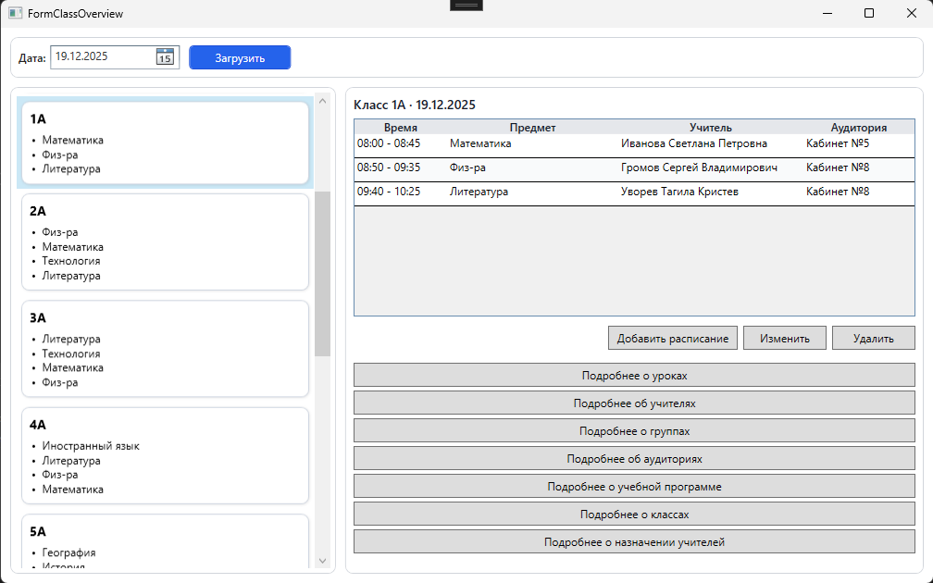
Рис. 2 – Главная формы

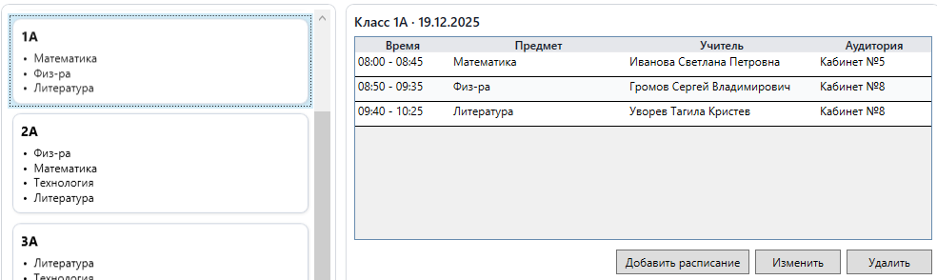
Рис. 3 – Карточки с уроками и подробное расписание

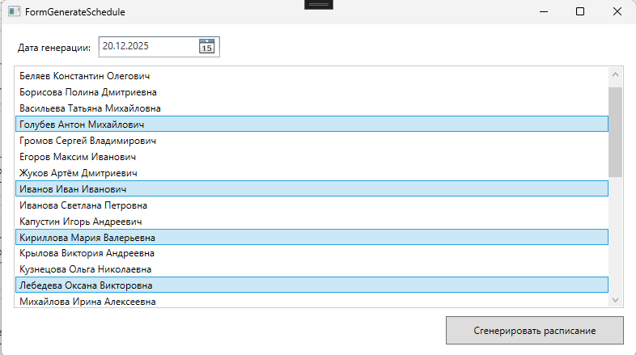
Рис. 4 – Веб-форма генерации расписания с учетом учителей

Состав и содержание работ по созданию автоматизированной системы
Перечень этапов работ и сроки их выполнения:
- Анализ и ТЗ (2 нед.): Согласование требований, утверждение ТЗ.
- Техпроект (2 нед.): Проектирование БД (ER-диаграмма), архитектуры, UI-прототипы.
- Рабочее проектирование (8 нед.): Разработка БД на RED Expert. Кодирование клиентских приложений на C#/Avalonia.
- Автономная отладка (2 нед.): Тестирование модулей.
- Комплексные испытания (2 нед.): Интеграционное тестирование, испытания с Заказчиком.
- Документирование (2 нед.): Написание руководств.
- Опытная эксплуатация (3 нед.): Установка на 1 киоск, обучение, сбор замечаний.
- Доработка (1 нед.): Устранение замечаний.
- Сдача в пром. эксплуатацию (1 нед.): Развертывание на всех киосках, подписание акта.
Порядок разработки автоматизированной системы
Разработка Автоматизированной Системы выполняется Исполнителем последовательно, в соответствии с этапами, перечисленными в разделе 6 «Состав и содержание работ по созданию автоматизированной системы».
После завершения каждого из основных этапов (1 – Анализ и ТЗ, 2 – Техпроект, 5 – Комплексные испытания, 6 – Документирование, 9 – Сдача в пром. эксплуатацию) Исполнитель предоставляет Заказчику соответствующие результаты (документы, работающую систему) для рассмотрения и утверждения.
Утверждение результатов этапа является основанием для начала следующего этапа работ.
В рамках этапа 5 «Комплексные испытания» проводится демонстрация работоспособности системы Комиссии Заказчика с подписанием промежуточного протокола.
Окончательным документом, подтверждающим завершение разработки и соответствие системы требованиям ТЗ, является Акт сдачи-приемки в промышленную эксплуатацию, подписываемый обеими сторонами.
Гарантийные обязательства. Исполнитель предоставляет гарантию на АС и работы по ее внедрению сроком 12 (двенадцать) месяцев с даты подписания Акта сдачи-приемки. В течение гарантийного срока Исполнитель безвозмездно устраняет выявленные недостатки, являющиеся следствием ошибок проектирования или реализации, а также обеспечивает консультационную поддержку.

Порядок контроля и приемки автоматизированной системы
Виды испытаний и контроля:
- Автономные испытания (внутренние). Проводятся Исполнителем на каждом этапе разработки для проверки корректности работы отдельных модулей и компонентов системы.
- Комплексные (приемо-сдаточные) испытания. Проводятся совместной комиссией, созданной приказом директора МБОУ «Ильинская СОШ**, после завершения этапа разработки. Цель – проверка работоспособности АС в целом, в условиях, максимально приближенных к реальным, и соответствия всем пунктам настоящего Технического задания.
Порядок приемки:
1. Основанием для проведения комплексных испытаний является готовность системы, завершение ее опытной эксплуатации на пилотном киоске и устранение выявленных замечаний.
2. По результатам успешных комплексных испытаний Комиссия составляет и подписывает Протокол успешного проведения испытаний.
3. Окончательная приемка АС в промышленную эксплуатацию оформляется Актом сдачи-приемки. В Акте фиксируется выполнение работ в полном объеме, соответствие системы требованиям ТЗ и начало гарантийного периода.
Документы приемки: Основными документами, подтверждающими завершение работ, являются:
Протокол успешного проведения комплексных испытаний.
Акт сдачи-приемки Автоматизированной системы в промышленную эксплуатацию.
Требования к составу и содержанию работ по подготовке объекта автоматизации к вводу АС в действие
Заказчик обязуется:
- Подготовить серверные мощности в соответствии с п. 4.
- Обеспечить наличие рабочих мест для сотрудников с установленной ОС РЕД ОС.
- Назначить приказом ответственного администратора АС и сотрудников, которые пройдут обучение.
- Обеспечить доступ разработчиков к тестовой среде на время разработки и отладки.

Требования к документированию
Перечень разрабатываемых документов:
- Техническое задание.
- Технический проект.
- Руководство системного администратора.
- Руководство оператора.
- Руководство пользователя десктопного приложения.
- Руководство пользователя веб-портала.
- Описание API.
- Программа и методика испытаний.
Вид представления и количество: Электронный документ в формате PDF (2 экз.) и DOCX (1 экз.).
Требования по использованию ЕСПД: Документация оформляется в соответствии с ГОСТ 19.101-77 и настоящим стандартом.

Источники разработки
При разработке автоматизированной системы использованы следующие источники:
1) техническое задание, утверждённое заказчиком и исполнителем;
2) нормативные документы: ГОСТ 34.602–2020, ГОСТ 19.201–78, ФЗ-152 «О персональных данных»;
3) федеральный закон № 152-ФЗ «О персональных данных».
4) учебно-методическая документация ГАПОУ СО «КПК».
5) внутренние регламенты МБОУ «Ильинская СОШ» по информационной политике.
6) аналитические и информационные материалы по отечественным и зарубежным системам учёта и управления образовательными мероприятиями;
Эти источники обеспечивают обоснованность требований, функциональных возможностей и структуры разрабатываемой системы.

